【思政领航】塑精神 立传承 ——2020级学硕党支部开展理论学习大会时间：2022-05-16
为加强支部成员理论知识，提高支部成员党性修养，2020级学硕党支部于2022年5月13日晚在玉成楼605举行了“塑精神 立传承”理论学习大会，支部全体成员参加会议，本次会议由支部书记罗梦圆同志主持。
在本次会议之前，支部成员开展了全国防灾减灾日宣传教育自学。会议伊始，罗梦圆同志对前期党支部下发的有关相关资料进行了复盘与总结。支部成员安全科学与工程专业的李宇飞同志为大家进行了防灾减灾的知识分享。安全无小事，党支部希望通过不断的提醒，拉紧大家心里的安全绳，进一步提高支部成员的安全意识。
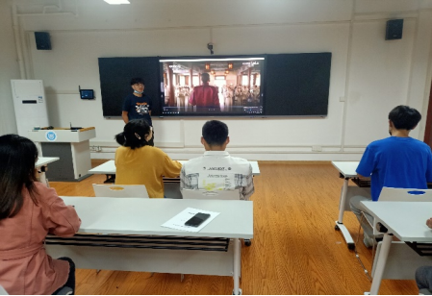
随后，支部成员一同观看了节选于电视剧《觉醒年代》中辜鸿铭先生关于“中国人的精神”的演讲视频。辜先生指出，真正的中国人，是有着赤子之心和成人之思，过着心灵生活的人。中国人的精神，是永葆青春的精神，中国人精神不朽的秘密，就是中国人的心灵与理智的完美和谐。
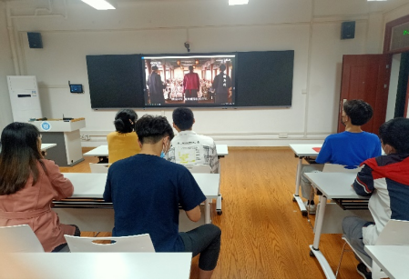
最后，党支部每位同志各自发表观后感，支部成员刘晓英同志表示，从现实生活中的细节我们可以发现中国人的精神无处不在，只要我们善于去观察，我们都可以发现它。在如今全球西化的风潮下，保持我们民族特性和文化自信的重要性。
相信通过本次理论学习大会，支部党员们对自我精神的塑造与传承有了进一步的认知，懂得了所肩负的责任与所应尽的义务。期望2020级学硕党支部的成员们都能努力有所作为，力争早日成为一名合格党员。
（通讯员：李宇飞 供图：罗梦圆 责编：廖明静）

